МІНІСТЕРСТВО ОСВІТИ І НАУКИ УКРАЇНИ

Національний технічний університет «Дніпровська політехніка»

Кафедра ПЗКС

Практичні роботи

з дисципліни «Аналіз програмного забезпечення»

Виконав: ст. гр. 121-21-2

Кусмерчук Микита Олександрович

Дніпро

2024

Завдання 1: Створити документ формату pdf. В цьому документі написати кілька речень з фактами про себе. Наприклад: Я Микола і я маю кота Снікерса. А ще я обожнюю баскетбол. Створити ЕЦП. Найпростіше і безкоштовно це зробити в ПриватБанк в розділі Бізнес. Потім підписати документ з допомогою безкоштовних сервісів https://sign.diia.gov.ua/. Після того, як ви підпишете документ ви отримаєте підписану копію (зазвичай це файл форматі p7s). Цей файл і буде результатом роботи

Результат: Створено pdf файл через сервіс Приватбанку створено електронний підпис. Файл підписано через запропонований сервіс (Рис. 1) і збережено у форматі PDF. (Рис. 2)

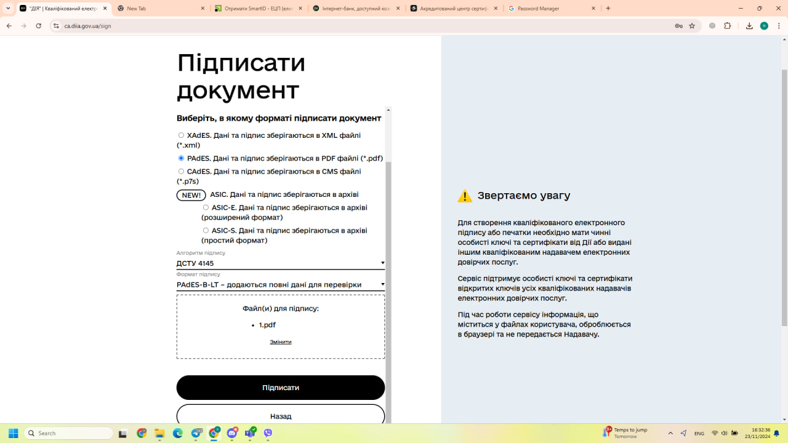

Рис. 1 – сторінка підпису документу

Рис. 2 – підписаний документ

Висновок: отримано навички у створенні і використанні електронних підписів

Завдання 2: Створити власний репозиторій в GIThub. В подальшому усі результати своїх лабораторних завантажувати туди. В репозиторії створити для кожної лаби окрему папку. Попередню лабораторну теж завантажити в GIThub. Якщо ви ще не маєте обліковий запис, будь ласка, в професійному світі, запис повинен виглядати, як поєднання першої літери ім’я та прізвище в повному виді. Наприклад Микола Єфремов буде myefremov а Тарас Шевченко tshevchenko.

Результат: створено власний публічний репозиторій за посиланням <https://github.com/nicvamp1re/APZ-Kusmerchuk-M.O.-121-21-2>. Використано власний обліковий запис, котрий вже попередньо мався. В ньому створено папку для робіт (Рис. 3)

Рис. 3 – створений репозиторій з папкою

Висновок: освіжено навички у створенні репозиторіїв.

Завдання 3: Придумайте об’єкт тестування. Це повинен буде будь-який об’єкт який складається мінімум з 5 частин. (годинник, скейт, велосипед, монітор і т.д.) Напишіть не менше 20 тест кейсів до цього об’єкту що зможуть оцінити його якість з точки зору продукту. Створіть pdf документ, де кратко опишіть ваш об’єкт та потім опишіть ваші тест кейси.

Результат: створено файл з наступним змістом:

Тест – кейс для електричної сушильної машини. (Написав студент групи 121-21-2, Микита Кусмерчук)

Електрична сушильна машина – це машина, подібна до барабанної пральної машини, але призначена виключно для сушіння. Подібні машини швидше зношують одяг, але здатні повністю висушити його протягом декількох годин.

Об’єкти що тестуються:

- Барабан сушильної машини

- Фільтр для пилу

- Регулятор для обирання режиму сушіння

- Дріт живлення

- Верхівка машини

- Дисплей машини

Тест – кейси:

Барабан сушильної машини:

- Перевірити навантаження барабану у нерухомому стані. Вкладати гирі по 1 кілограму до заповнення чи ламання барабану.

- Перевірити навантаження барабану у робочому стані. Додавати мокрий одяг і вмикати машину. Перевірити для різної ваги, і кожен раз діагностувати стан барабану.

- Перевірити толерантність машини до занадто мокрого одягу. Використовувати пропитаний водою одягу для повторення попереднього тесту

- Перевірити толерантність барабану і машини до твердих предметів у і на одязі, шляхом їх додавання.

Фільтр для пилу:

- Перевірити дієздатність збору для пилу після великої кількості використовувань

- Перевірити ефективність фільтру при умові якщо його не очищувати

- Перевірити ефективність фільтру при умові якщо його очищувати після кожного використовування

- Перевірити міцність фільтру при його падінні з великої висота

- Перевірити зручність процесу очищення фільтру.

Регулятор для обирання режиму сушіння:

- Перевірити зношення регулятора при постійному довгостроковому використанні

- Перевірити стійкість регулятора при ударах збоку

- Перевірити стійкість регулятора при ударах спереду

Дріт живлення

- Перевірити ефективність дроту при його подовженні

- Перевірити енерговитрати машини при різних режимах роботи

- Перевірити міцність дроту

Верхівка машини:

- Перевірити водонепроникність верхівки

- Перевірити стійкість верхівки до ударів

- Перевірити стійкість верхівки до великих навантажень.

Дисплей машини:

- Перевірити стійкість екрану до ударів

- Перевірити водонепроникність екрану

Файл перенесено у формат PDF і викладено на Github

Завдання: Зареєструватись в системі AWS (Amazone web services). Далі розмістити на сервісі S3 статичну веб сторінку на якій буде вказана ваше ПІБ та обов’язково академічна група. Бакет на S3 в якому буде лежати ваша сторінка обов’язково в своєму імені повинен містити ваше прізвище та імя. Наприклад myefremov-bucket-apz для студента з іменем Михайло Єфремов. Результатом виконання цієї лабораторної роботи буде адреса на вашу веб-сторінку на подобі myefremov-bucket-apz.amazonaws.com/index.html на якій буде написано ваш ПІБ та група.

Створено власний бакет (Рис. 4). В нього поміщено файл, і до нього відкрито доступ за посиланням <https://apz-kusmerchuk-m-o-121-21-2.s3.eu-north-1.amazonaws.com/index.html> (Рис. 5)

Рис. 4

Рис. 5

Висновок: отримано навички у використанні сервісу Amazon S3

МІНІСТЕРСТВО ОСВІТИ І НАУКИ УКРАЇНИ

Національний технічний університет «Дніпровська політехніка»

Кафедра ПЗКС

Практична робота №5

з дисципліни «Аналіз програмного забезпечення»

Виконав: ст. гр. 121-21-2

Кусмерчук Микита Олександрович

Дніпро

2024

Завдання: Вже в існуючому аккаунті AWS створити віртуальну машину в сервісі EC2. Машину створити на операційній системі Windows. В цій віртуальній машині зробити найпростішу зміну – а саме, встановити на робочий стіл картинку с вашим ПІБ та номером групи. Результатом роботи вашої машини буде її зовнішня IP адреса (не плутати з внутрішньою) та пароль адмінистратора.

Результат: Створено віртуальну машину, і виконано вказівки (Рис. 6). Дані про машину зображені на Рис. 7

Рис. 6

Рис. 7

На гітхаб викладено файл підключення та пароль.